

TERMINAL
SCIENCES ET TECHNOLOGIE DU MANAGEMENT DES ORGANISATIONS

OPTION MERCATIQUE
Année Scolaire 2014-2015

PROJET
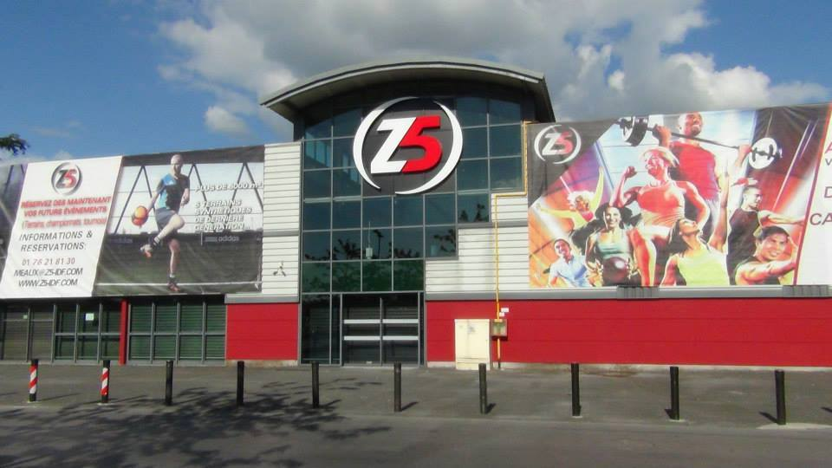

PARTICIPANT :DOUICHER Youssef , BELKAIDI Aghilas, LAKMECHE Sofia
Série STMG, épreuve de spécialité, partie pratique

Projet : fiche de travail synthétique

Session :  Académie : | O Gestion et finance  O Mercatique (marketing)  O Ressources humaines et communication  O Systèmes d’information de gestion
Candidat | Nom et prénom :  Numéro :
Projet | Intitulé :  Contexte :  Nombre d’élèves impliqués :

Ydd
Description du projet

Méthodes mobilisées :

Technologies mises en œuvre :

Supports numériques utilisés (à apporter le jour de l’épreuve)

Projet : fiche de travail synthétique

Démarche suivie | Productions | Contribution personnelle du candidat
Identification des besoins
Définitions des objectifs
Identifications des contraintes
Réalisation du projet
Résultats obtenus

Nom et prénom du professeur responsable | Date et signature

Cachet de l’établissement :

Sommaire :

Caractérisation :

Nature de l’organisation | Entreprise privée
Type de l’organisation | Entreprise commerciale
Champs d’action | Nationale
Les cibles | Amateur de football à 5, sportifs exerçant la musculation, passionnés de danse…
Les missions | Salle de musculation ouvert de 8h à 00h pour les abonnés, cours de danse (Zumba, Body Attack…), offres de foot en salle (6/8 euros pour 1h), bar (boisson, pizza…)
Statut juridique | SARL
Taille | 3 complexes sportifs (Savigny, Aix-en-Provence, Meaux), PME
Répartition pouvoir hiérarchique | Directeur Z5 Ile-de-France : Hiane Lahcene
Ressources | Humaines : 143 salariés  Financières : Non renseigner  Matérielles : 5000m² reparties en 5 terrains synthétiques, 3 salles de cours vaste et aéré, espace musculation, 1 boutique d’équipements sportifs, des vestiaires neuf. 150 places de parking gratuit  Immatérielle : Image de marque (Zidane, Adidas)
Secteur | Entreprise secteur tertiaire

Contexte :
Les travaux d’aménagement ont commencé du côté de La Verrière en mars dans l’ancien magasin Bricomarché, fermé depuis 2012.
Les gérants du futur Z5 de Beauval voulaient absolument ouvrir le complexe sportif début juin 2014 pour profiter des retombées du mondial brésilien qui ont eu lieu le 12 juin au 13 juillet 2014.
Parrainé par Zinedine Zidane, Z5 Meaux a ouvert ses portes le Mercredi 18 Juin 2014. Z5 Meaux, c'est un plateau musculation - cardio équipé uniquement d'appareils Technogym et 3 salles de cours collectifs (dont 1, réservée uniquement aux cours de RPM). Tous les cours sont donnés par des coachs Z5. Un planning des cours est disponible à l'accueil du centre. Z5 Meaux vous accueille , du lundi au dimanche et ce, de 8h à minuit.

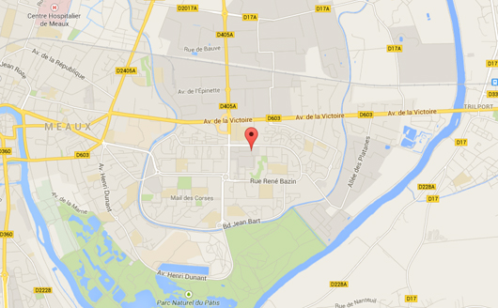
Coordonnées

Carte du Z5 Place Beauval, 77100 Meaux
meaux@z5-idf.com
Tel : 01 85 76 09 19
Site internet : http://www.z5-idf.com/meaux/
Facebook : https://fr-fr.facebook.com/Z5MEAUX

Analyse environnement

 | Micro environnement
Clients | -Personnes de toutes classes sociales  -Personnes de tout âge ( à partir de 8 ans)
Fournisseurs | -Adidas
Concurrents | -Foot’4 all (Poincy)  -Futsal Evolution (Meaux)  -Club5 (Ozoir la Ferrière)  -Park Futbol (Servon)  -Funny Fut 5 (Lagny-sur-Marne)  -Coach Gym (Meaux)  -B&C form’ (Meaux)  -Body Line (Claye Souilly)  -Univers Fitgym (Dammartin en Goële)  -L’orange Bleue (Lognes)

 | Macro environnement
Politique
Economique | Pression concurrentielle sur le marché, ce qui provoque une baisse des prix.
Sociaux culturel | Augmentation de fréquentation.  Nouveau comportement de la population (envie de perte du poids, bien être de la santé, une apparence physique…)
Technologique | Matchs filmés et rediffusés sur leur site.  Un matériel neuf.
Ecologique
Légale | Nouvelle norme : norme expérimentale.

DIAGNOSTIC INTERNE

Force : L’emplacement de l’entreprise (proximité d’un centre commercial (Beauval)) la notoriété (Zidane), diversité d’activités proposées (seul a proximité proposant Foot+salle), bon encadrement des personnes (entraineurs compétents diplômés), matériel neuf de technologie.

Faiblesses : Concurrences nombreuses, prix élevés et baisse de fréquentation

DIAGNOSTIC EXTERNE

Opportunité : Une bonne accessibilité en transport. Transports fréquents dans cette zone de Meaux (Beauval). Situé a la vue de tous, et proche de plusieurs habitations populaires. Quartier beaucoup fréquenté.

Menace : Salle de sport et foot en salle à proximité.

Objectifs | - Montrer/ étudier la baisse de la fréquentation  - Etudier le prix, politique de prix adapté ? Concurrence prix, qualité prix  - Ce qu’ils font contre la concurrence, outils de la communication
Contraintes | - Entreprise récente (-de 6 mois )  - Confidentialité  - Manque de temps

Tâche individuelle

Sofia :

Aghilas :

Youssef :
La concurrance du Z5 Meaux : 
LA POLITIQUE DE PRIX DU Z5 :
- Au dessus de quel prix jugeriez-vous le produit trop cher ?

- En dessous de quel prix jugeriez-vous le produit de mauvaise qualité ?
Prix de vente TT | Q1 : prix trop cher |  |  | Q2 : Qualité insuffisante |  |  | % clients potentiels  100-(D+G) | CA potentiel effectif  Total x A x H
Prix de vente TT | Effectif  réponse | % des réponses | %cumulé  croissant | Effectif réponses | % des réponses | %cumulés  Décroissant | % clients potentiels  100-(D+G) | CA potentiel effectif  Total x A x H
20 | 0 | 0 | 0 | 15 | 15 | 100 | 0 | 0
30 | 7 | 7 | 7 | 33 | 33 | 85 | 8 | 240
40 | 13 | 13 | 20 | 28 | 28 | 52 | 28 | 1120
50 | 17 | 17 | 37 | 7 | 7 | 24 | 39 | 1950
60 | 32 | 32 | 69 | 4 | 4 | 17 | 14 | 840
70 | 21 | 21 | 90 | 8 | 8 | 13 | -3 | -210
80 | 7 | 7 | 97 | 5 | 5 | 5 | -2 | -60
90 | 3 | 3 | 100 | 0 | 0 | 0 | 0 | 0
100 | 0 | 0 | 100 | 0 | 0 | 0 | 0 | 0
110 | 0 | 0 | 100 | 0 | 0 | 0 | 0 | 0
120 | 0 | 0 | 100 | 0 | 0 | 0 | 0 | 0
Totaux | 100 | 100 |  | 100 | 100

J’ai realisé une ètude au prés de 100 personnes, concernant la location de terrain synthétique pour 10 personnes et pour 1 heure de jeu.
Le prix ……………….. est, selon les 100 personnes interrogés alèatoirement, 50 euros pour 10 personnes et pour 1 heure de location. Le Z5 a, selon cette étude, imposé un tarif un peu èlevé qui est de 60 euros du lundi au vendredi et de 80 euros le week-end. Le Z5 devrait revoir sa politique de prix sur sa location synthétique pour pouvoir atteindre un meileur profit.
Prix de vente TT | Q1 : prix trop cher |  |  | Q2 : Qualité insuffisante |  |  | % clients potentiels  100-(D+G) | CA potentiel effectif  Total x A x H
Prix de vente TT | Effectif  réponse | % des réponses | %cumulé  croissant | Effectif réponses | % des réponses | %cumulés  Décroissant | % clients potentiels  100-(D+G) | CA potentiel effectif  Total x A x H
50 | 0 | 0 | 0 | 30 | 30 | 100 | 0 | 0
100 | 3 | 3 | 3 | 17 | 17 | 70 | 27 | 270
150 | 11 | 11 | 14 | 11 | 11 | 53 | 33 | 4950
200 | 8 | 8 | 22 | 13 | 13 | 42 | 36 | 7200
250 | 15 | 15 | 37 | 7 | 7 | 29 | 34 | 8500
300 | 25 | 25 | 62 | 9 | 9 | 22 | 16 | 4800
350 | 10 | 10 | 72 | 6 | 6 | 13 | 15 | 5250
400 | 17 | 17 | 89 | 2 | 2 | 7 | 4 | 1600
450 | 9 | 9 | 98 | 1 | 1 | 5 | -3 | -1350
500 | 2 | 2 | 100 | 1 | 1 | 4 | -4 | -2000
550 | 0 | 0 | 100 | 0 | 0 | 3 | -3 | -1650
Totaux | 100 | 100 |  | 100 | 100
- Au dessus de quel pris jugeriez-vous le produit trop cher ?

- En dessous de quel prix jugeriez-vous le produit de mauvaise qualité ?

Cette deuxième étude porte sur l’bonnement annuel pour la salle de musculation et pour les cours collectifs (Zumba, RPM….). Le prix ……………….. est de 250 euros, cela dit le Z5 est bien au dessus de ce pris, en effet ils proposent un abbonement annuel de 400 euro. Ce tarif est beaucoup élévé.
Tout comme la location de terrains, le Z5 doit revoir sa politique de prix sur cette abonnement, pour pouvoir avoir de meilleurs resultat au niveau du bénéfice.

Situé a la vue de tous, et proche de plusieurs habitations populaires. Quartier beaucoup fréquenté.
Menace : Salle de sport et foot en salle à proximité.

Identification du problème/besoin : baisse de la fréquentation, se démarquer de la concurrence, politique de prix non adapté.

Problématique : Comment lutter contre une baisse de fréquentation ?

